附件3：
桂平市2024年公招政审对象调档信息表
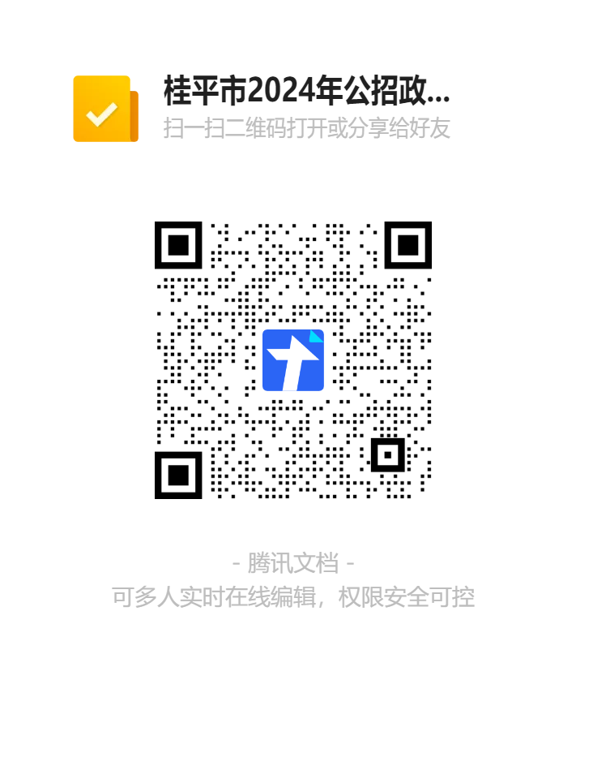
填写二维码

